【石油观察家】石油公司转型的短期和长期目标

文丨徐沛宇

来源：公众号能源杂志（ID:energymagazine）

石油公司转型长期目标是构建清洁低碳的多元能源供给体系，向综合能源公司转型。

在这一轮能源转型的过程中，石油公司的转型虽然没有煤炭企业那么迫在眉睫，但其面临的终极问题，仍然是如何将自己转型为更清洁、更低碳的能源企业。

大象转身并非易事，资产上千亿乃至万亿的石油公司转型还需从长计议。不过，看清转型的路径对石油公司来说已是眼下必须之事。

行动快的石油公司已经开始积极备战能源转型，有的更换了企业名称，删掉石油的字样，例如挪威国家石油公司，将把沿用了46年的名字Statoil改为Equinor；有的公司则已经明确表示将已经由石油公司变为天然气公司，同时加大可再生能源的开发。

**“石油公司转型的长期战略目标是构建更加清洁低碳的多元能源供给体系，向综合能源公司转型。”**身为中国石油化工集团公司所属经济技术研究院副院长，余皎对石油企业的转型路径有深刻的认识。

中国的石油企业转型还需结合中国能源发展的大势。余皎在2018能源年会暨第十届中国能源企业高层论坛上发言时说，中国能源发展特点决定了必须走中国特色能源转型道路。

**中国未来的能源发展必须以更大力度提升能效，以更广的方式拓展资源渠道，以更新的方式保障能源安全，以更快的步伐调整能源结构。**

**短期目标：增气**

世界正在进行新一轮深刻的转型变革。第一次能源转型因为工业革命，导致了煤炭的大幅增长。第二次转型由于汽车的大规模应用，导致整个石油需求快速增长。现在我们则正处在第三轮能源转型的过程之中。

石油是上一轮能源转型的最大得益者，给石油公司带来了巨大的财富。余皎研究认为，第三轮的能源转型是因为电气化导致了天然气、水电和核能的爆发式增长。到2025年，天然气在能源结构中所占比例将超越煤炭。

因此，可以预计的是，**现在以及未来一段时期内，天然气将替代石油成为石油公司的第一大现金奶牛，也将成为石油公司应对能源转型的主要武器。**

从全球的数据来看，石油在一次能源消费的占比由1973年的49%已降至2017年的33%，天然气的消费占比则逐年提升，2017年在全球一次能源消费中占比达到23%。《BP世界能源展望（2018）》报告估测，**全球的原油需求增速将逐步降低，可能会在2025年停止增长；**国际能源署根据气候政策的急剧收紧而制定的可持续方案也指出，全球原油需求可能在本世纪20年代中期达到顶峰。

“天然气作为低碳化石能源将成为连接从传统化石能源向可再生能源转型的重要桥梁。全球常规油气资源将作为有力补充，也是未来油气勘探开发的主要领域。”余皎说。

在此情况下，一些欧美发达国家的石油公司已经做出了自己的选择——减油增气。**国际石油公司在这方面反应较快，其投资的区块包括买的资产，都已向天然气倾斜。**

壳牌公司表示，未来20年天然气业务占比计划提升至75%；道达尔和雪佛龙公司也表示，2035年，天然气业务在公司总业务中所占比重将达到60%以上。埃克森美孚先后收购了巴布亚新几内亚和东非天然气资产，耗资超过60亿美元；BP在2018年先后收购了埃及和非洲西海岸两处有资源潜力的天然气区块，耗资近15亿美元。

中国的国家石油公司除了要赶上国际石油行业转型大势，还需结合中国的国情进行转型战略的制定。中国的油气资源与需求相比并不丰富，油气对外依存度都在走高，所以，“稳油增气”则是中国三大石油央企的短期目标。

余皎预计，未来10年是中国天然气产业发展的黄金期，尤其在发电和城燃领域增长快速。中国天然气发电占比（17%）远低于世界平均水平（40%），未来发展空间广阔，中国气化人口将从2015年的3亿增长到2025年的5亿，消费量将从700亿立方增长到1100亿立方。

**但是，天然气基础设施已成为制约天然气扩大利用的制约瓶颈，中国的石油企业还需要大力加强天然气基础设施建设。**

目前中国储气库调峰能力严重不足，2017年中国储气库调峰量占消费量比例仅为4%，世界平均水平为10%。另一方面，管道建设也与中国天然气市场发展不匹配，2017年中国消费2300亿方，管道7万公里，对应同等消费水平，美国为15万公里，2017年消费对应管道建设水平不足美国的50%。

此外，中国的LNG接收站能力也严重不足，中国当前LNG接受能力6000万吨，要满足2045年LNG进口需求，接收站能力要达到现在的2.5倍才行。

**长期目标：去碳化**

天然气是第三次能源转型的主角，但与此同时，第四次能源转型也已经开始。这一次，石油公司若想继续站立潮头，必须进行更加彻底的转型——去碳化。

“未来能源转型将呈现的6大趋势，其中，低碳化是趋势之一，世界碳排放量将在2035年左右达峰。”余皎说，“第四次能源转型在技术变革的推动和催化工作下，转型历程不会像过去一样长达60年、70年，周期会变得更短。我们结合各方面整技术信息初步认为，大概会在2025-2030年左右将会成为技术变革取得实质性突破的分水岭，能源转型也将因此取得实质性突破；**到2025年将突破动力电池、机器人以及大数据技术；到2035年，突破太阳能、风能转换、燃料电池和可燃冰，一些非常规的能源得到规模化的开采；到2050年左右，氢能基础设施和存储，小型可控核聚变将得到突破。”**

对此石油公司有着清醒的认识，现已普遍加大对风能、光电、光热以及地热等非油气类能源的关注和投资力度。据伍德麦肯兹公司统计，仅在2014-2016年间，雪佛龙、壳牌、埃克森美孚、道达尔、埃尼和BP等7家国际石油公司已投资或计划投资的低碳能源项目，平均内部收益率接近15%，其中雪佛龙投资的风电、太阳能等低碳能源项目平均内部收益率高达23%。

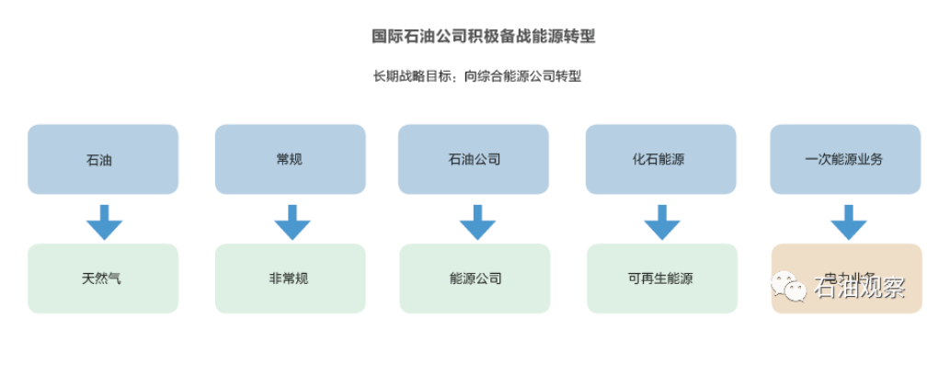

除了国际石油公司的投资转向，国家石油公司投资光伏、风电等可再生能源产业也已不是新鲜事。

同时，石油公司普遍在管理模式方面进行了相应调整。壳牌在既有的天然气一体化事业部中增加了新能源业务。道达尔于2016年组建天然气、可再生能源和电力事业部（GRP），开发天然气及电力贸易、储能、太阳能及能源服务等“业务投资组合”，资本开支占全公司5%，展现了向一体化综合能源供应商转型的趋势。

**中国的三大国家石油公司也已经开始关注低碳的清洁能源产业。**例如，中石化集团除了把天然气发展作为公司发展的重大战略之外，还已经在生物燃料、生物能源、电子汽车领域进行了积极探索。更重要的是，中石化集团格外重视地热开发，将其提升到战略层面进行整体规划和推进，目前已形成地热资源开发利用技术体系，产业化布局基本完成。

但中石油集团在新能源方面的布局则更加谨慎。公开资料显示，中石油集团目前仅在集团勘探生产板块设立新能源处，包括地热在内的新能源更多处于油气生产的从属和补充地位。

而中海油集团则是起了个大早却赶了个晚集。该集团早在2007年就设立了新能源投资公司，涉猎风电、动力电池、生物质能、太阳能等业务。但或许是对新能源拥抱得太早太紧，中海油旗下的新能源业务当时并未发展壮大，最终于2014年撤销了新能源公司。

其实，低碳化的发展路径将是中国能源转型必须走上的道路。余皎表示，“强化国际合作+发展新能源”是解决中国能源安全的根本途径。中短期能源安全需要拓展海外油气资源获取途径。远期能源安全则必须依靠新能源发展，这是终极解决途径。

事实上，世界最大的石油出口国——沙特已制定了雄心勃勃的可再生能源发展计划，试图减少对石油的依赖程度。该国政府发布的《2030年经济改革愿景》提出，要大力发展风电和太阳能发电，改变沙特依赖石油和天然气发电的状况。沙特阿美国家石油公司还和沙特电力公司共同启动了10项太阳能工程，该工程是太阳能领域全球规模最大的一项投资。